ООО «Фирма СПАЭР»  TECH International
RM-08. Ремонт боковых порезов на радиальных покрышках заплатами CENTECH.
Заплаты Centech для ремонта радиальных покрышек — это изделие высокого качества и необходимое средство ремонта шин. Заплаты Centech позволяют ремонтировать повреждения на боковой поверхности, в плечевой области и на беговой дорожке любых радиальных покрышек. Специальный корд, входящий в конструкцию заплаты, обеспечивает ей гибкость и термостойкость. Восстановленные с помощью данных заплат покрышки будут служить еще на протяжении длительного срока (многих тысяч километров). Для достижения оптимальных результатов заплаты Centech необходимо устанавливать правильно.
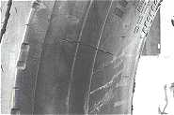 | 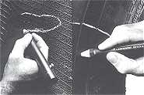 | 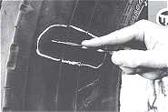
1. Внимательно осмотрите покрышку с внешней и внутренней стороны, найдите повреждения, чтобы определить, подлежит ли она ремонту. | 2. Обозначьте место повреждения покрышки с внешней и внутренней стороны с помощью воскового маркировочного мелка №951. Удалите предмет, вызвавший повреждение покрышки. | 3. Исследуйте повреждение с внешней стороны шины. Определите с помощью спирального шила №915, расслоились ли нити корда.
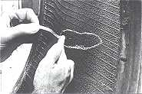 | 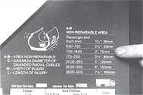 | 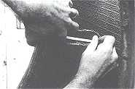
4. Измерьте расстояние между краем обода покрышки и краем повреждения. Повреждение не должно находиться близко к посадочному месту на диск (в неремонтируемой области покрышки А—В). | 5. Воспользуйтесь таблицей для определения неремонтируемой области покрышки Centech Limitations Chart. | 6. Измерьте длину и ширину повреждения. Воспользуйтесь таблицей Centech Limitations Chart и определите, подлежит ли данное повреждение ремонту. Количество слоев поврежденного корда определяет ширину повреждения.
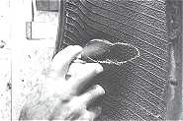 | 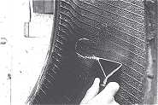 | 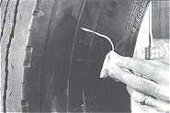
7. В нашем случае покрышка подлежит ремонту. Нанесите аэрозольный очиститель№704 (Rub-O-Matic) на отмеченную область покрышки. Очистите ремонтируемую область изнутри покрышки. | 8. Пока отмеченная область еще влажная, удалите грязь скребком №933 (Rubber Scraper). | 9. Очистите повреждение с внешней стороны покрышки.
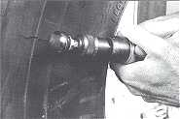 | 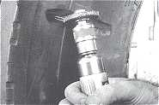 | 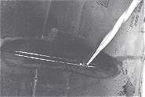
10. Удалите резину с внешней стороны шины в месте повреждения с помощью низкооборотной дрели S1036 (максимальная скорость вращения 5000 об/мин) или дрели S1032 (максимальная скорость вращения 2500 об/мин) и насадок S-2045 или S-2046.  Внимание! Старайтесь не касаться стальных нитей корда, чтобы не повредить их при выполнении данного пункта. | 11. Удалите с помощью щеймов S-890, S-897 и низкооборотной дрели оставшуюся резину между нитями корда. Обработайте порез так, чтобы обнажились только те нити корда, которые повреждены по всей длине пореза. При этом шеймы S-890 и S-897 не повреждают нити корда. | 12. Удалите все поврежденные или ржавые нити корда (они станут видны при обработке резины).
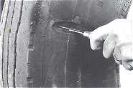 | 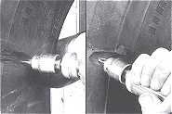 | 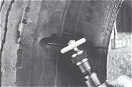
13. Отделите поврежденные нити металлокорда от резины в месте повреждения с помощью ножа №940 или №941 (Tech Skiving Knife). | 14. Отрежьте с помощью алмазного бура №280 (Tech Mini Carbide Burr) на высокооборотной дрели S1039 (при минимальной скорости вращения 20000 об/мин) все концы поврежденных нитей корда. Расположите бур под углом 90° к нити корда. Если повреждено большое количество нитей металлокорда, используйте алмазный бур №283 совместно с камнем из оксида алюминия S-872 для их обработки. | 15. Обработайте поверхность пореза с помощью шейма RH304 с зернистостью 230SSG и низкооборотной дрели S1036 (максимальная скорость вращения 5000 об/мин), расположив шероховальный круг под углом 45° к повреждению. Это необходимо для придания шероховатости на внутренней поверхности пореза. Шейм при обработке не должен соприкасаться с нитями металлокорда.
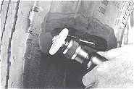 | 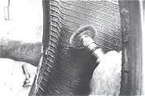 | 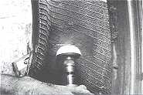
16. Обработайте покрышку с внешней стороны вокруг повреждения по периметру (от 25 мм до 40 мм) с помощью шейма RH304 и низкооборотной дрели S1036 (максимальная скорость вращения 5000 об/мин). | 17. Обработайте края пореза внутри покрышки с помощью проволочной щетки S-892 и низкооборотной дрели S1032 или S-1036, чтобы придать им необходимую шероховатую текстуру. | 18. Обработайте покрышку с внутренней стороны вокруг повреждения по периметру (от 40 до 50мм) абразивной полусферой RH-106 совместно с полиуретановой вставкой RH-152. Скорость вращения дрели S1036 при обработке не должна превышать 5000 об/мин.
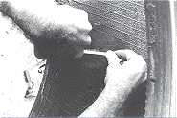 | 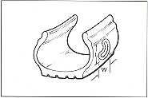 | 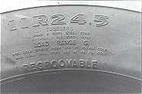
19. Измерьте длину и ширину обработанного повреждения для правильного выбора заплаты. | 20. Данный рисунок показывает, как правильно измерить длину и ширину повреждения на боковой поверхности радиальной покрышки. | 21. По сведениям, указанным на боковой поверхности покрышки, определите ширину профиля покрышки, а также, является ли покрышка камерной или бескамерной.
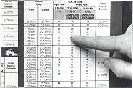 | 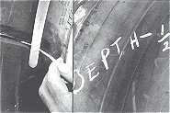 | 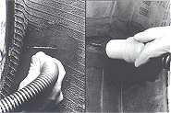
22. С помощью таблицы по выбору радиальных заплат Centech Limitations Chart на основании размеров повреждения и типа покрышки определите правильный номер заплаты, требуемой для ремонта. | 23. Для правильного использования вулканизатора в дальнейшем Вам необходимо знать толщину резинового слоя, который подлежит вулканизации. Измерьте максимальную глубину пореза. Напишите размеры на внешней стороне покрышки. | 24. Очистите пылесосом обработанную область для удаления металлической стружки и резиновой пыли с внутренней и внешней стороны покрышки.
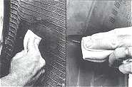 | 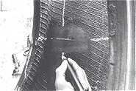 | 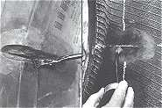
25. Нанесите на ткань обезжиривающую жидкость №704 (Rub-O-Matic) и очистите место повреждения, двигаясь от центра ремонтируемой области к краям. Повторите эту процедуру столько раз, сколько требуется для хорошей очистки ремонтируемой поверхности. Дайте обезжиривающей жидкости 3-4 минуты для того, чтобы полностью высохнуть. Вы можете очистить место повреждения мягкой проволочной щеткой на низкооборотной дрели с последующей очисткой пылесосом. | 26. Обозначьте место повреждения покрышки с внешней и внутренней стороны с помощью воскового маркировочного мелка №951. Нарисуйте указательные линии под прямым углом к повреждению на внутренней стороне покрышки в виде креста, чтобы легче можно было отцентрировать заплату. | 27. Нанесите слой клея Тесh Temvulc (№ 1082) или клея №760 (Chemical Vulcanizing Fluid) на всю обработанную область внутри покрышки и дайте высохнуть.  А. При нанесении клея № 1082 (Tech Temvulc) требуемое время высыхания 15-20 минут (немного больше во влажном климате).  B. Нанесите слой клея №760 (Chemical Vulcanizing Fluid) на обработанную поверхность. Дайте клею примерно 3-4 минуты для того, чтобы он полностью высох (немного больше во влажном климате). Если ремонтируемая область камерной покрышки обработана до синтетических нитей корда, нанесите на нее 2 слоя клея и увеличьте время высыхания вдвое. Важно, чтобы клей высох полностью.
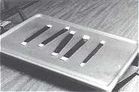 | 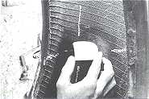 | 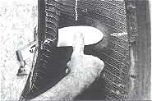
28. Нарежьте достаточное количество полосок резины для горячей вулканизации (Tech Vul-Gum) для заполнения повреждения. Предварительно нагрейте резину до температуры 49°—55°С. | 29. Вырежьте платформу из сырой резины (Tech Vul-Gum) толщиной 3мм, размером на 25 мм больше, чем размеры обработанного повреждения внутри покрышки. | 30. Расположите платформу по центру пореза и прижмите ее большим пальцем.
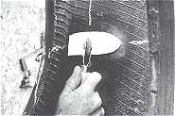 | 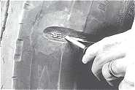 | 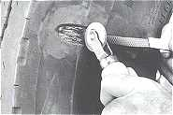
31. Тщательно прикатайте платформу с помощью раскатки №936 (Stitcher) от центра к краям. | 32. Запрессуйте полоски сырой резины в повреждение с помощью инструмента для трамбовки №985 как можно более компактно. Используйте данный инструмент в тех местах, где это невозможно сделать с помощью раскатки №936 (Stitcher), чтобы снять давление с корда.  Примечание: никогда не накладывайте хлопчатобумажные вентиляционные нити на повреждение радиальных покрышек. Влага может попасть в вентиляционные отверстия и корд может будет подвержен коррозии. Это делается ТОЛЬКО на диагональных покрышках для снятия давления со слоя корда (внутри поврежденной части корда ДИАГОНАЛЬНОЙ покрышки при вулканизации накапливается воздух). | 33. Закончите процесс заполнения поврежденного места раскаткой №936 (Stitcher).
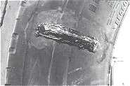 | 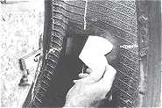 | 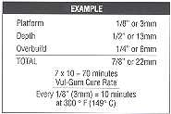
34. Порез должен быть заполнен сырой резиной так, чтобы она выступала на 6-9 мм над поверхностью покрышки. Самая большая толщина слоя сырой резины должна находиться по центру поврежденного места и уменьшаться к его краям.  Внимание! Во избежание выпадения микроконденсата на стальных нитях корда в радиальных покрышках не рекомендуется работать в сырых, не отапливаемых помещениях, так как это может привести к внутренней коррозии нитей металлокорда. | 35. Снимите с сырой резины защитную полиэтиленовую пленку. | 36. Пример: толщина полоски сырой резины — 3мм, глубина пореза — 13мм, толщина слоя сырой резины над поверхностью покрышки — 6мм. Итого — 22мм. Для вулканизации каждых 3мм сырой резины при температуре 149°С (рабочая температура вулканизатора) требуется 10 минут. Поэтому 7x10 = 70 минут. При подсчете времени вулканизации необходимо суммировать толщину платформы, глубину пореза, толщину слоя сырой резины, выступающего над поверхностью покрышки как в данном примере. При использовании сырой резины (Tech Vul-Gum) требуется 10 минут для вулканизации каждых 3 мм при температуре 149°С. При использовании вулканизатора нужно обязательно определить время нагрева вулканизатора до рабочей температуры. Необходимо рассчитать время вулканизации таким образом, чтобы полностью прошел процесс вулканизации и не было пережигания резины.
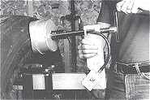 | 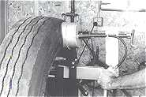 | 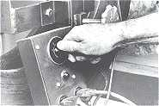
37. Установите вулканизатор на покрышку, предварительно убедившись, что нагревательные элементы находятся по центру пореза снаружи и внутри шины. Для точного расположения нагревательных элементов по центру используйте нарисованные мелком линии. | 38. Установите пневмоподжим на вулканизаторе, подсоединив линию подачи воздуха. Подайте давление воздуха не более 2 атм. Если Вы используете ручной вулканизатор без пневмоподжима, то Вам необходимо снова затянуть его через 5-10 минут после начала процесса вулканизации. | 39. Установите таймер, используя рассчетное время вулканизации.
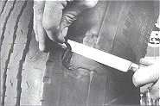 | 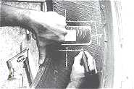 | 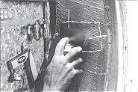
40. После окончания процесса вулканизации отсоедините линию подачи воздуха и снимите вулканизатор с покрышки. Дайте покрышке остыть, а затем, используя гибкий нож №942 (Tech Flex Knife), отрежьте остатки непроваренной резины на покрышке. | 41. Используя нарисованные Вами линии (смотри пункт 26), расположите заплату, выбранную заранее (смотри пункт 22), по центру повреждения. Обведите периметр заплаты восковым маркировочным мелком №951. примерно на 25 мм больше размеров заплаты. Это область для механической обработки шеймом. | 42. Нанесите аэрозольный очиститель №704 (Rub-O-Matic) на отмеченную область покрышки.
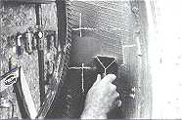 | 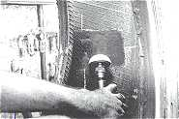 | 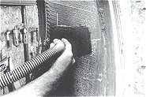
43. Пока отмеченная область еще влажная, удалите грязь скребком №933 (Rubber Scraper). | 44. Обработайте отмеченную область мелкозернистой абразивной полусферой RH-106 совместно с полиуретановой вставкой RH-152. Скорость вращения дрели S1036 при обработке не должна превышать 5000 об/мин. Это необходимо для увеличения площади соприкосновения заплаты с покрышкой. При работе всегда пользуйтесь защитными очками. | 45. Очистите пылесосом обработанную область для удаления металлической стружки, мелких частиц резины и резиновой пыли.
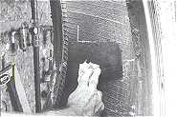 | 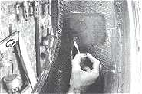 | 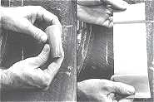
46. Нанесите на ткань обезжиривающую жидкость №704 (Rub-O-Matic) и очистите место повреждения, двигаясь от центра ремонтируемой области к краям. Повторите эту процедуру столько раз, сколько требуется для хорошей очистки ремонтируемой поверхности. Дайте обезжиривающей жидкости 3-4 минуты для того, чтобы полностью высохнуть (удвойте это время для камерных покрышек, если виден корд). Вы можете очистить место повреждения мягкой проволочной щеткой на низкооборотной дрели с последующей очисткой пылесосом. | 47. Нанесите слой клея №760 (Chemical Vulcanizing Fluid) на обработанную поверхность. Дайте клею примерно 3-4 минуты для того, чтобы он полностью высох. Важно, чтобы клей высох полностью. | 48. Частично удалите защитную пленку синего цвета и освободите серый слой резины. Это позволит брать заплату, не касаясь руками серого слоя резины.  Внимание! Не касайтесь серого слоя заплаты во избежание его загрязнения.
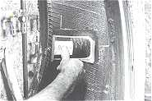 | 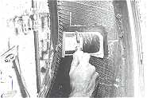 | 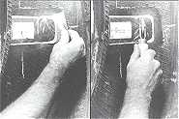
49. Отцентрируйте заплату согласно вертикальной и горизонтальной линии, которые Вы начертили от центра повреждения (смотри пункт 26). Расположите заплату таким образом, чтобы повреждение располагалось строго по центру повреждения. Убедитесь в том, что стрелка на заплате, указывающая направление корда, действительно направлена к ободу покрышки. Это значит, что направление нитей корда в заплате совпадает с направлением нитей корда в покрышке. Придавите середину заплаты большим пальцем.  Примечание: перед наложением заплаты убедитесь, что борта покрышки находятся в свободном состоянии. | 50. Тщательно прикатайте заплату с помощью раскатки №936 (Stitcher) от центра к краям. Надавите на раскатку для обеспечения более плотного прилегания заплаты к покрышке. | 51. Снимите оставшуюся синюю защитную пленку с краев заплаты. Прикатайте всю заплату раскаткой движениями от центра к краям.
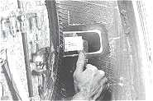 | 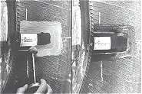 | 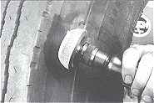
52. Удалите прозрачную полиэтиленовую пленку с заплаты. | 53. При ремонте бескамерной покрышки нанесите герметик №738 (Security Coat) по периметру заплаты и на оставшуюся обработанную поверхность. Если ремонтируете камерную покрышку, посыпьте отремонтированное место тальком №706 (Tire Talk). Это предотвратит слипание серого слоя на краях заплаты и камеры. | 54. Обработайте место ремонта покрышки снаружи мелкозернистой абразивной шлифовальной полусферой S2032 совместно с полиуретановой вставкой S2033. Скорость вращения дрели S1036 при обработке не должна превышать 5000 об/мин. Обработайте таким образом, чтобы поверхность покрышки стала ровной. Обработку производите движениями от центра повреждения к краям. Эта операция носит косметический характер.
 | 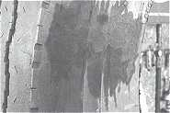
 | 55. Покрышка готова к эксплуатации. Если ремонт был выполнен при строгом соблюдении данной инструкции, то покрышка прослужит до износа протектора, даже при его многократном восстановлении.

